МІНІСТЕРСТВО ОСВІТИ І НАУКИ УКРАЇНИ
ЗАПОРІЗЬКИЙ НАЦІОНАЛЬНИЙ УНІВЕРСИТЕТ

БІОЛОГІЧНИЙ ФАКУЛЬТЕТ

Кафедра хімії

Кваліфікаційна робота / проєкт
магістра

на тему ПРИЙОМИ АКТИВІЗАЦІЇ ПІЗНАВАЛЬНОЇ ДІЯЛЬНОСТІ УЧНІВ НА ОНЛАЙН УРОКАХ ХІМІЇ

Виконала: студентка 2 курсу, групи8.1022
спеціальності 102 Хімія
освітньої програми Хімія
Круть О. А.
Керівник доцент, к. пед. н. Перетятько В.В._____
Рецензент завідувач кафедри хімії, професор, професор, д. б. н. Бражко О.А.

Запоріжжя
2023
МІНІСТЕРСТВО ОСВІТИ І НАУКИ УКРАЇНИ
ЗАПОРІЗЬКИЙ НАЦІОНАЛЬНИЙ УНІВЕРСИТЕТ

Біологічний факультет
Кафедра хімії
Рівень вищої освіти магістр
Спеціальність 102 Хімія
Освітня програма Хімія

ЗАТВЕРДЖУЮ
Завідувач кафедри хімії,
д.б.н., проф.
________________________ О. А. Бражко
«17» | жовтня |  | 2022 року

ЗАВДАННЯ
НА КВАЛІФІКАЦІЙНУ РОБОТУ СТУДЕНТЦІ
Круть Олександри
1. Тема роботи | Прийоми активізації пізнавальної діяльності учнів на онлайн
 | уроках хімії
керівник роботи | Перетятько Вікторія Віталіївна, к.пед.н., доцент
затверджена наказом ЗНУ |  | від | «01 | » | травня | 2023 р. | № | 645-с
2. Строк подання студентом роботи |  |  |  | грудня 2023 року
3. Вихідні дані до роботи: огляд наукової літератури щодо проблеми дослідження
4. Зміст розрахунково-пояснювальної записки (перелік питань, які потрібно
розробити): 1) розкрити складові пізнавальної діяльності учнів у навчанні хімії;
2) розробити методичні прийоми активізації пізнавальної діяльності учнів при вивченні хімії в старшій школі;
3) розробити плани-конспекти до онлайн-уроків хімії 10 класу, що включають завдання з активізації пізнавальної діяльності учнів;
4) провести експериментальну перевірку запропонованої методики активізації пізнавальної діяльності за результатами суб’єктивних показників (рівня пізнавальної активності) та об’єктивного показника (рівня успішності учнів 10 класів).
5. Перелік графічного матеріалу (з точним зазначенням обов’язкових креслень): 4 таблиць, 12 рисунків

6. Консультанти розділів роботи
Розділ | Консультант | Підпис, дата
 |  | завдання видав | завдання прийняв
4 | Перетятько В.В., к.пед.н., доцент | Жовтень 2022 | Травень 2023

7. Дата видачі завдання 17 жовтня 2022 р.

КАЛЕНДАРНИЙ ПЛАН
№  з/п | Назва етапів кваліфікаційної роботи | Строк виконання етапів роботи | Примітки
 | Огляд літературних джерел. Написання відповідного розділу роботи | травень − грудень 2023 | Виконано
 | Вивчення, розробка методик дослідження. Написання відповідного розділу роботи | серпень –  грудень 2023 | Виконано
 | Засвоєння правил техніки безпеки під час виконання експериментальної частини. Написання відповідного розділу роботи | серпень − вересень 2023 | Виконано
 | Проведення експериментальних досліджень. Оформлення результатів експерименту (таблиці, рисунки). Написання відповідного розділу роботи | вересень, жовтень,  листопад 2023 | Виконано
 | Оформлення кваліфікаційної роботи.  Передзахист роботи | жовтень − листопад 2023 | Виконано
 | Рецензування кваліфікаційної роботи | грудень 2023 | Виконано
 | Захист кваліфікаційної роботи | грудень 2023 | Виконано

Студентка |  |  |  | О.В. Круть
Керівник роботи |  |  |  | В.В. Перетятько
Нормоконтроль пройдено
Нормоконтролер |  |  |  | В.В. Перетятько
РЕФЕРАТ

Робота викладена на 62 сторінках друкованого тексту, містить 4 таблиць та 12 рисунків. Список літератури включає 43 джерела, серед них 8 іноземною мовою.
Об’єктом дослідження є процес навчання хімії в закладах загальної середньої освіти.
Предметом дослідження є активізація пізнавальної діяльності учнів-старшокласників закладу ЗЗСО в навчанні хімії на онлайн-уроках.
Методи дослідження теоретичні: порівняльний аналіз джерел наукової педагогічної та методичної літератури, інтерпретація, формулювання висновків; експериментальні: педагогічний експеримент, тестування з визначення рівня пізнавальної активності та автономності учнів, анкетування, аналіз успішності учнів.
Метою роботи є теоретичне обґрунтування та впровадження методики активізації пізнавальної діяльності учнів-старшокласників у навчанні хімії.
Розроблено методику активізації пізнавальної активності при вивченні хімії на онлайн уроках в старшій профільній школі. Результати експериментальних досліджень кваліфікаційної роботи магістра можуть бути використані в освітньому процесі під час викладання навчальних дисциплін студентам спеціальності 102 Хімія освітньої програми «Хімія»: для здобувачів ступеня вищої освіти «бакалавр»: «Методика викладання хімії»; для здобувачів ступеня вищої освіти «магістр»: «Сучасні методики навчання хімії».
МЕТОДИКА НАВЧАННЯ ХІМІЇ, ПІЗНАВАЛЬНА ДІЯЛЬНІСТЬ УЧНІВ, ОНЛАЙН-НАВЧАННЯ.
ABSTRACT

The work is presented on 62 pages of printed text, contains 4 tables and 12 figures. The bibliography includes 43 sources, including 8 in foreign languages.
The object of research is the process of teaching chemistry in general secondary education institutions.
The subject of the study is the activation of cognitive activity of senior pupils of general secondary education institutions in teaching chemistry in online lessons.
Research methods: theoretical: comparative analysis of sources of scientific pedagogical and methodological literature, interpretation, formulation of conclusions; experimental: pedagogical experiment, testing to determine the level of cognitive activity and autonomy of students, questionnaires, analysis of student performance.
The purpose of the study is to theoretically substantiate and implement a methodology for activating the cognitive activity of high school students in teaching chemistry.
A methodology for activating cognitive activity in the study of chemistry in online lessons at a senior high school has been developed. The results of the experimental research of the master's qualification work can be used in the educational process when teaching disciplines to students majoring in 102 Chemistry of the educational program "Chemistry": for applicants for a bachelor's degree: "Methods of teaching chemistry"; for applicants for higher education "master's degree": "Modern methods of teaching chemistry".
METHODS OF TEACHING CHEMISTRY, COGNITIVE ACTIVITY OF STUDENTS, ONLINE LEARNING.

ЗМІСТ

ПЕРЕЛІК УМОВНИХ ПОЗНАЧЕНЬ, СИМВОЛІВ, ОДИНИЦЬ, СКОРОЧЕНЬ І ТЕРМІНІВ……...……………………………………………………………..….8
ВСТУП…………………………………………………………………………......9
- ОГЛЯД НАУКОВОЇ ЛІТЕРАТУРИ…………………………………………13
  - Пізнавальна діяльність учнів у навчанні хімії..........................................13
  - Методичні прийоми активізації пізнавальної діяльності учнів для формування хімічних знань…………………………………………….……….15
  - Особливості організації та проведення онлайн уроків хімії в ЗЗСО………………………………………………………………………………16
  - Методичні прийоми активізації пізнавальної діяльності учнів на різних етапах онлайн уроків хімії……………………………………………………..19
- МАТЕРІАЛИ ТА МЕТОДИ ДОСЛІДЖЕННЯ………………….…………22
  - Об’єкти та матеріали дослідження………………………….…………...22
  - Методи дослідження……………………………………….……………..22
    - Методика вивчення рівня пізнавальної активності учнів (Б. Пашнєв)............................................................................................................24
    - Аналіз поточної успішності ЕГ і КГ протягом експерименту …………27
- ЕКСПЕРИМЕНТАЛЬНА ЧАСТИНА………………………………..…….28
  - Результати експериментального визначення рівня пізнавальної активності учнів (Б. Пашнєв).…………………………………………………..28
  - Результати порівняльного аналізу поточної успішності ЕГ і КГ протягом експерименту ……................................................................................................29
- ОХОРОНА ПРАЦІ ТА БЕЗПЕКА В НАДЗВИЧАЙНИХ СИТУАЦІЯХ......34
ВИСНОВКИ…………………………………………….…………………..……37
ПРАКТИЧНІ РЕКОМЕНДАЦІЇ………………………………………..…….…38
ПЕРЕЛІК ПОСИЛАНЬ………………………………………………..………....39
ДОДАТКИ………………………………………………………………………..44
ДОДАТОК А……………………………………………………………………..45
ДОДАТОК Б……………………………………………………………………...55
ДОДАТОК В……………………………………………………………………..62

ПЕРЕЛІК УМОВНИХ ПОЗНАЧЕНЬ, СИМВОЛІВ, ОДИНИЦЬ,
СКОРОЧЕНЬ І ТЕРМІНІВ

ЕГ – експериментальна група
ЗЗСО – заклад загальної середньої освіти
КГ – контрольна група
СПШ – старша профільна школа

ВСТУП

Предмет «Хімія» належить до освітньої галузі «Природознавство», метою якої є формування природничо-наукової компетентності учня через засвоєння природи, способів навчально-пізнавальної діяльності, інтегрованої системи знань. Серед завдань навчання хімії – формування в учнів цілісного уявлення про сучасну природничо-наукову картину світу, роль і місце людини в природі. розвиток розумових здібностей учнів, їх емоційно-вольової сфери, пізнавальної активності та самостійності, творчості, самовираження та спілкування. Отже, набуття предметної компетентності з предмета «Хімія» передбачає засвоєння учнями хімічної термінології, наукового змісту основних хімічних понять, законів, розуміння сутності хімічних явищ.
Перед учнем постає завдання якомога краще засвоїти великий обсяг інформації, а це не завжди під силу, тому що назви хімічних речовин, велика кількість символів та формул, понять, правил і законів є достатньо складними.
Проблема активізації пізнавальної діяльності учнів завжди була предметом зацікавленості багатьох педагогів, психологів, методистів і вчителів хімії. Зокрема слід, відзначити роботи: Н.І. Верменічевої, К.М. Герецун, Л.П. Ковальської, О.Д. Матійчук, Н.П. Мирошниченко, С.С. Рязанової, ,Т.М. Чисельської, І.Б. Фещак та інших.
Хімічні знання сприяють виникненню в учня зацікавленості до вивчення дійсності. Майбутньому вчителю хімії важливо навитися збуджувати пізнавальну активність у здобувача освіти, що проявляється у його запитаннях та діях.
Пізнавальна діяльність – це єдність чуттєвого сприйняття, теоретичного мислення і практичної діяльності. Вона здійснюється на кожному життєвому кроці, у всіх видах діяльності і соціальних взаємин учнів (продуктивний і суспільно корисна праця, ціннісно-орієнтаційна та художньо-естетична діяльність, спілкування), а також шляхом виконання різних предметно-практичних дій в навчальному процесі (експериментування, конструювання , рішення дослідницьких завдань тощо). Але тільки в процесі навчання пізнання набуває чітке оформлення в особливій, властивій тільки людині навчально-пізнавальної діяльності або навчанні. Ставлення учнів до навчання викладача зазвичай характеризується активністю. Активність визначає ступінь взаємодії учня з предметом його діяльності [1; 2].
Активізація – це діяльність, яка спрямована на стимулювання процесу усвідомлення учнями їхніх загальних інтересів і потреб як єдиної групи, визначення необхідних засобів та активних дій для досягнення усвідомлених цілей [3].
Ситуація в освіти, спричинена тривалим карантином та воєнним станом в Україні поставила перед педагогами необхідність організації дистанційного навчання. Серед основних переваг якого є можливість комунікації з учнями в синхронному та асинхронному режимах.. Цифрові технології стали потужним інструментом не тільки в отриманні та обробці інформації, а й ефективним засобом вивчення хімії, в тому числі й щодо активізації пізнавальної та розумової діяльності учнів у синхронному онлайн форматі.
Онлайн навчання та дистанційне навчання можуть мати важливе значення в умовах воєнного часу. Воєнні конфлікти і повстання можуть змусити людей залишати свої домівки та переміщатися до безпечних місць, що ускладнює забезпечення стандартної освіти.
Завдяки онлайн навчанню і дистанційному навчанню, навчання може продовжуватися навіть у разі конфлікту. Учні та студенти можуть мати доступ до навчального матеріалу, викладачі можуть проводити вебінари та відповідати на питання через інтернет. Це дозволяє забезпечити доступ до освіти для тих, хто перебуває у зоні конфлікту, та зменшує перебої в навчанні.
Крім того, онлайн навчання може забезпечувати можливість отримання освіти для військовослужбовців, які перебувають у військових базах або на передовій. Це може включати підтримку воєнної освіти, професійного розвитку та навіть вищої освіти.
Метою роботи є теоретичне обґрунтування та впровадження методики активізації пізнавальної діяльності учнів-старшокласників у навчанні хімії.
Вказана мета реалізовувалась через вирішення таких завдань:
1) розкрити складові пізнавальної діяльності учнів у навчанні хімії;
2) розробити методичні прийоми активізації пізнавальної діяльності учнів при вивченні хімії в старшій школі;
3) розробити плани-конспекти до онлайн-уроків хімії 10 класу, що включають завдання з активізації пізнавальної діяльності учнів;
4) провести експериментальну перевірку запропонованої методики активізації пізнавальної діяльності за результатами суб’єктивних показників (рівня пізнавальної активності) та об’єктивного показника (рівня успішності учнів 10 класів).
Об’єктом дослідження є процес онлайн навчання хімії в ЗЗСО.
Предметом дослідження є активізація пізнавальної діяльності учнів-старшокласників закладу ЗЗСО в навчанні хімії на онлайн-уроках.
Методи дослідження теоретичні: порівняльний аналіз джерел наукової педагогічної та методичної літератури, інтерпретація, формулювання висновків; експериментальні: педагогічний експеримент, тестування з визначення рівня пізнавальної активності та автономності учнів, анкетування, аналіз успішності учнів.
Актуальність роботи полягає в дослідженні організації пізнавальної діяльності учнів у процесі онлайн-навчання хімії.
Наукова новизна обумовлена тим, що вперше було розроблено плани-конспекти онлайн-уроків хімії 11 класу, спрямованих на активізацію пізнавальної активності учнів.
Значення результатів наукового дослідження полягає в розробці практичних рекомендацій з використання методичний прийомів активізації пізнавальної діяльності учнів у навчанні хімії. Результати експериментальних досліджень кваліфікаційної роботи магістра можуть бути використані в освітньому процесі під час викладання навчальних дисциплін студентам спеціальності 102 Хімія освітньої програми «Хімія»:
− для здобувачів ступеня вищої освіти «бакалавр»: «Методика викладання хімії»;
− для здобувачів ступеня вищої освіти «магістр»: «Сучасні методики навчання хімії».
Основні положення та результати дослідження доповідалися й обговорювалися на ХVІ університетській науково-практичній конференції студентів, аспірантів і молодих вчених «Молода наука-2023» (17-22 квітня 2023 р., м. Запоріжжя) та опубліковано 1 тези.

1 ОГЛЯД НАУКОВОЇ ЛІТЕРАТУРИ
  - Пізнавальна діяльність учнів у навчанні хімії

Аналіз методичної літератури Н.І. Верменічевої, К.М. Герецун, Л.П. Ковальської, О.Д. Матійчук, Н.П. Мирошниченко, С.С. Рязанової, Т.М. Чисельської, І.Б. Фещак та інших доводить, що пізнавальна діяльність учнів у навчанні хімії полягає в активному пошуку, засвоєнні та осмисленні знань про речовини й їх перетворення. Вона включає в себе різні види діяльності, такі як [1-3]:
1. Вивчення теоретичних матеріалів: учні читають та аналізують підручники, спеціальну літературу, статті, які містять інформацію про хімічні концепції, реакції, речовини та їх властивості. Наприклад, на уроці з вивчення бензену учні знаходять відповіді на запитання: «Що таке арени (ароматичні вуглеводні?» на прикладі бензену.
2. Експериментальна робота: учні проводять хімічні досліди, практичні роботи та лабораторні дослідження. Вони досліджують властивості речовин, вивчають хімічні реакції. Наприклад, при вивченні теми «Арени. Бензен: молекулярна і структурна формули, фізичні властивості», учні виконують лабораторний дослід «Хімічні властивості бензену. Горіння бензену»
У надлишку кисню – безбарвним полум’ям:
2C₆ H₆ + 15 O₂ → 12 CO₂ + 6 H₂ O
На повітрі – кіптявим полум’ям:
2C₆ H₆ + 3 O₂ → 12 C + 6 H₂ »
3. Розв’язання задач: учні аналізують та розв’язують задачі, які вимагають застосування хімічних знань та навичок. Вони вчаться використовувати хімічні формули, конвертувати одиниці вимірювання, виконувати розрахунки. Зокрема, в 11 класі, учні розв’язують задачі таких типів: В 11 класі учні розв’язують задачі з хімії різних типів, включаючи:
1. Розрахунок масової концентрації розчину.
2. Обчислення молярної концентрації розчину.
3. Визначення кількісного складу речовини на основі хімічних формул.
4. Розрахунок стехіометричних співвідношень у реакціях.
5. Виявлення окиснювальних та відновних речовин у хімічних реакціях.
6. Визначення розчинності солей у розчинах.
7. Обчислення pH розчинів і зміни pH при проведенні кислотно-лужних реакцій.
8. Розв’язування задач на хімічні рівняння.
Це лише деякі з типів задач з хімії, які можуть зустрітися учням у 11 класі [4].
4. Створення проєктів: учні працюють у групах, щоб вивчити і підготувати проєкти про певні аспекти хімії. Вони проводять дослідження, збирають та аналізують інформацію, готують презентації або публікації: октанове число та якість бензину, цетанове число дизельного палива, ароматичні сполуки навколо нас, смог як хімічне явище, коксування вугілля: продукти та їх використання, біогаз, вплив на довкілля вуглеводнів та їхніх похідних [там само].
5. Взаємодія з додатковими джерелами інформації: учні досліджують хімічну тематику в Інтернеті, розглядають відеоуроки, відвідують онлайн-виставки, онлайн-лекції, які стосуються хімічних відкриттів та застосування хімії у реальному житті.
Майбутньому вчителю хімії потрібно усвідомити, що виконуючи ці види діяльності, учні активно залучаються до процесу навчання хімії, розвивають пізнавальні вміння та навички, розширюють свої знання про світ речовин і хімічні процеси.

  - Методичні прийоми активізації пізнавальної діяльності учнів для формування хімічних знань

Активізація пізнавальної діяльності учнів є важливим етапом навчального процесу. Для формування хімічних знань варто використовувати методичні прийоми, які стимулюють учнів до активної діяльності та сприяють їхньому більш глибокому засвоєнню матеріалу [5].
Методисти та педагоги-практики Т.М Чисельська, Г.М. Герецун , С.С Рязанова., І.Б. Фещак називають методичні прийоми, які можна використовувати в навчанні хімії:
- Експеримент. Виконання хімічних експериментів дозволяє учням самостійно спостерігати та аналізувати явища, засвоювати принципи та закони хімії. Важливо надати учням можливість перевіряти гіпотези та самостійно виробляти власні висновки.
- Групова робота. Розподілення учнів на групи для вирішення конкретних задач дозволяє активізувати їхню пізнавальну діяльність. Такі прийоми, як «мозковий штурм», обговорення питань, взаємоперевірка та обмін інформацією в межах групи сприяють стимуляції розумової активності учнів.
- Проектна робота. Запропонування учням виконати проєкт з хімії, наприклад, створити презентацію про властивості хімічних речовин або дослідити порівняльні характеристики різних речовин сприяє глибокому засвоєнню матеріалу та розвитку творчих здібностей.
- Рольова гра. Використання рольових ігор, де учні виконують ролі хіміків, дозволяє залучити їх до активної співпраці та обговорення хімічних понять. Наприклад, проведення «суду» над хімічною реакцією, де учні грають роль прокурорів або захисників, допомагає їм краще розуміти принципи хімії та вивчення реакцій.
- Використання ІКТ, комп’ютерних програм та веб-сайтів з хімії дозволяє учням активно шукати необхідну інформацію, виконувати вправи та тести, спостерігати за хімічними процесами та здійснювати їх у віртуальних лабораторіях.
Таким чином, варто відзначити спільність методичних прийомів та специфічність їх використання в навчанні хімії.

  - Особливості організації та проведення онлайн уроків хімії в ЗЗСО

Більшість дослідників [6-15] наголошують, що організація та проведення онлайн уроків хімії в ЗЗСО супроводжується деякими особливостями, зокрема:
1. Вибір необхідного програмного забезпечення: для проведення онлайн уроків з хімії можна використовувати різноманітні платформи, такі як Zoom, Microsoft Teams, Google Meet тощо. Важливо вибрати програму, яка найкраще відповідає потребам вчителя та учнів.
2. Організація графіку онлайн уроків: важливо передбачити регулярний розклад проведення онлайн уроків та повідомити учням про цей розклад. Це може допомогти учням організувати свій час і бути готовими до участі в уроці в синхронному форматі.
3. Підготовка та надання матеріалів: вчителю необхідно підготувати презентації, відеоматеріали та інші необхідні матеріали для проведення уроку. Ці матеріали можуть бути надіслані учням заздалегідь або ж інтегровані в онлайн платформу, наприклад Google Клас.
4. Взаємодія з учнями: під час онлайн уроків важливо забезпечити взаємодію між вчителем та учнями. Це можна зробити за допомогою відеоконференції Google Meet, Zoom тощо, чату, де учні можуть задавати питання або висловлювати свої думки, онлайн дошки Padlet, Miro тощо, на яких зручно писати рівняння хімічних реакції, розв’язувати задачі.
5. Використання інтерактивних методів навчання: під час проведення онлайн уроків хімії можна застосовувати інтерактивні методи навчання, такі як групова робота, інтерактивних вправ LearningApps, використання віртуальних лабораторій тощо.
6. Організація системи оцінювання: важливо встановити чітку систему оцінювання знань учнів під час онлайн уроків. Це може бути здійснене за допомогою онлайн-тестів освітніх платформ «На Урок» або «Всеосвіта», завдань для самостійної роботи, вирішення завдань на форумах тощо.
7. Технічна підтримка: вчителю може знадобитися технічна підтримка під час проведення онлайн уроків, якщо виникнуть будь-які технічні проблеми. Важливо мати змогу вчасно звернутися за допомогою до інших вчителів, адміністраторів або технічного персоналу школи. Також вчитель повинен бути забезпечений необхідними технічними засобами, які допомагатимуть ефективно проводити онлайн уроки.
8. Підтримка комунікації: важливо забезпечити ефективну комунікацію між вчителем і учнями, а також між учнями. Для цього можна використовувати різні засоби зв'язку, такі як електронна пошта, месенджери, відеоконференції тощо. Також важливо створити місце для обговорення тем, запитань і супроводжувати студентів під час навчання.
9. Мотивація: вчителі повинні забезпечувати мотивацію учнів під час онлайн навчання. Це можна зробити через стимулювання учнівської активності, заохочення досягнень, використання цікавих інтерактивних методик навчання.
10. Оптимізація навчального процесу: вчителю слід ретельно планувати та організовувати час проведення онлайн уроків, збалансовувати використання різних методик навчання, розробляти зрозумілі та лаконічні матеріали. Також важливо забезпечити доступність навчального матеріалу для учнів і забезпечити їх можливість повторити матеріал у своєму темпі.
Отже, успішна організація онлайн навчання вимагає від вчителів хімії систематичності, вміння працювати в онлайн середовищі, технічної підготовки і готовності залучати різні методи та засоби навчання для досягнення найкращих результатів в оцінюванні знань учнів.
Вчителі, щоб бути успішними в онлайн навчанні, повинні мати систематичний підхід до своєї роботи. Це означає планувати уроки заздалегідь, встановлювати чіткі мети та цілі для кожного заняття і оцінювати їх виконання.
Оскільки онлайн навчання відбувається через відеоконференції, вчителі повинні мати вміння працювати в онлайн середовищі. Вони повинні знати, як користуватися відеоконференційними платформами, включати і вимикати мікрофон та вебкамеру, використовувати чат для комунікації з учнями і викладачами, а також показувати екран свого комп’ютера для демонстрації матеріалу [16-17].
Технічна підготовка також є важливою. Вчителі повинні мати надійне Інтернет-підключення, хорошу вебкамеру та мікрофон для якісного проведення занять. Вони повинні бути знайомі з основами комп'ютерної роботи і вміти вирішувати невеликі проблеми з технікою, які можуть виникнути під час занять.
Найважливіше, що вчителі мають бути готові залучати різні методи та засоби навчання для досягнення найкращих результатів. Вони повинні бути творчими і інноваційними, використовувати інтерактивні вправи, онлайн ігри, відео. для вироблення знань учнів. Також вчителі повинні бути готові залучати учнів до процесу навчання, шляхом стимулювання їх активності, співпраці і самостійності [18-31].
Успішна організація онлайн навчання вимагає від вчителів додаткового зусилля і підготовки. Але, засвоївши всі необхідні навички і принципи, вчителі зможуть забезпечити якісне навчання і досягнення найкращих результатів в оцінюванні знань учнів.
Один з ключових аспектів успішного онлайн навчання активна участь вчителя. Вони мають бути наставниками, які орієнтують учнів, підтримують їх у процесі навчання і вирішення проблем. Також бути готовими відповідати на запитання учнів, коментувати та оцінювати їх роботи, сприяти розвитку здібностей критичного мислення та самоорганізації.
Вони повинні ретельно підготуватись до кожного уроку, розробити чіткий план-конспект, навчальні матеріали. Вчителі також мають заохочувати учнів самостійно вчитись та впроваджувати інтерактивні методи навчання, що сприяють активному залученню учнів до процесу навчання.
Ключовим елементом успішного онлайн навчання є спільна комунікація - важливо використовувати різноманітні засоби комунікації, такі як електронна пошта, форуми, онлайн-конференції, соціальні мережі, месенджери тощо; створювати зручне середовище для обміну ідеями та спілкування між учнями.
Таким чином, успішна організація онлайн навчання вимагає від вчителів хімії багатьох зусиль, але налагоджена система підтримки та підготовки може допомогти їм забезпечити якісне навчання і досягнення найкращих результатів в оцінюванні знань учнів.

1.4 Методичні прийоми активізації пізнавальної діяльності учнів на різних етапах онлайн уроків хімії

Активізація пізнавальної діяльності учнів на різних етапах онлайн уроків хімії є важливим завданням для вчителя [32-34]. Методичні прийоми, які можна використовувати для цієї мети:
1. Вступне завдання: Ви можете почати урок зі запитання або завдання, що стимулює думку та активізує попередні знання. Наприклад, запитайте учнів, які речовини вони використовують у повсякденному житті та як вони взаємодіють між собою.
2. Використання віртуальних лабораторних робіт: Наведення прикладів віртуальних лабораторних робіт може допомогти учням активізувати свої навички дослідження та експериментування. Вони можуть визначити цілі дослідження, виконати вимірювання та аналізувати отримані результати.
3. Групова робота: Розподіліть учнів на групи та дайте їм завдання для вирішення разом. Така форма співпраці допоможе активізувати комунікативні навички, стимулювати дискусію та спільне вирішення проблем.
4. Використання інтерактивних вправ: Впровадження інтерактивних вправ, таких як питання-відповідь, кросворди, квести, позначення на діаграмі певних речовин, допоможе активізувати пізнавальну діяльність учнів та залучити їх до активної роботи.
5. Самостійна робота: Завдання для самостійної роботи можуть стимулювати учнів до вирішення завдань самостійно та розвивати їх критичне мислення. Наприклад, учні можуть провести дослідження з вивчених тем, використавши матеріали з Інтернету та зібравши власні висновки.
Незалежно від методики, важливо забезпечити постійну взаємодію з учнями під час онлайн уроків хімії. Завжди відкритим для запитань, підтримку нових ідей та думок учнів.
Це можна зробити, використовуючи різні інтерактивні методи та інструменти. Деякі з них включають:
1. Використання віртуальних дошок або програм для спільного написання і відображення хімічних рівнянь, формул або діаграм.
2. Створення групових проектів або дослідів, використовуючи спільні документи або презентації.
3. Використання відео конференційних платформ, які дозволяють ділитися екраном, що допомагає повністю вчитися разом з учнями.
4. Проведення віртуальних досліджень або хімічних експериментів, які можна демонструвати за допомогою відео або анімації.
5. Виготовлення коротких відео уроків зі спрощеними поясненнями та показом хімічних процесів або реакцій.
Крім цього, заохочуйте учнів ставити запитання й обговорювати з ними нові ідеї та думки. Це можна зробити, ретельно слухаючи їх, задаючи розширюючі питання і відкриті для дискусій. Також, активне використання чату відео конференційної платформи може сприяти більш активній взаємодії з учнями.

- МАТЕРІАЛИ ТА МЕТОДИ ДОСЛІДЖЕННЯ
  - Об’єкти та матеріали дослідження

Дослідже ння було прове де но на базі Запорізької гімназії № 11 Запорізької міської ради Запорізької області. У дослідженні брали участь учні 10 класу, у віці 16-17 років. В ЕГ навчалося 25 дітей, a в КГ – 27 учнів.
Експеримент передбачав впровадження в процес викладання хімії розроблених нами методичних прийомів активізації пізнавальної діяльності учнів до онлайн уроків з теми: «Вуглеводні» згідно з програмою «Хімія 10-11 класи. Рівень стандарту. Навчальна програма для закладів загальної середньої освіти.», підручнику Хімія (Попель, Крикля) 10 клас 2018, та розробленим планам-конспектам уроків.
Об’єктом дослідження є методика навчання хімії на рівні стандарт із застосуванням завдань для активізації пізнавальної активності та її вплив на рівень пізнавальної активності та успішність навчання учнів.
Матеріали дослідження: результати спостережень на освітнім процесом засвоєння теми «Вуглеводні», проведення бесід та анкетувань, інтерпретації результатів анкетувань, аналіз успішності учнів.

  - Методи дослідження

Методи дослідження включають в себе різні підходи та інструменти, які допомагають збирати та аналізувати дані для розв'язання наукових або практичних проблем. Основні методи дослідження включають [35-36].
1. Експеримент – це контрольоване дослідження, де вчений маніпулює залежними та незалежними змінними для встановлення причинно-наслідкового зв'язку між ними. Експерименти можуть бути проведені в лабораторних умовах або на реальних об'єктах.
2. Спостереження – це збирання інформації шляхом прямого спостереження об'єктів або подій без контрольованого втручання дослідника. Спостереження можуть бути проведені в натуральних умовах або в спеціально створених ситуаціях.
3. Анкетування – це метод збирання даних, коли дослідник ставить запитання учасникам дослідження, а вони надають свої відповіді на них. Анкети можуть бути розповсюджені особисто, поштою, електронною поштою або через інтернет.
4. Інтерв'ю – це метод збирання даних, коли дослідник проводить бесіду з учасниками дослідження, задаючи запитання та отримуючи відповіді. Інтерв'ю можуть бути структурованими (заздалегідь заплановані запитання) або неструктурованими (більш вільний обмін інформацією).
5. Аналіз літератури – це метод дослідження, коли дослідник аналізує попередні дослідження, наукові статті, книги та інші джерела для отримання висновків та формулювання нових питань для подальшого дослідження.
Крім цих основних методів, існує багато інших підходів та інструментів, таких як фокус-групи, експертні оцінки, опитування, контент-аналіз, архівне дослідження та ін. Кожен з цих методів має свої переваги та обмеження і може бути використаний залежно від конкретної дослідницької задачі.
Фокус-групи - це метод дослідження, в ході якого мала група людей збирається разом для обговорення конкретної теми. Фокус-групи можуть допомогти зрозуміти думки та переживання учасників щодо конкретного питання або продукту.
Експертні оцінки - це метод, в якому експерти з високим рівнем знань та досвіду оцінюють певні аспекти досліджуваного об'єкта. Цей метод може бути корисним, коли доступ до реальних користувачів або даних є обмеженим.
Опитування - це метод, в якому інформація збирається через структуровані питання, які задають респондентам. Опитування може бути здійснене в письмовій, усній або електронній формі. Цей метод може дозволити отримати широкий обсяг думок та відгуків від різних груп користувачів.
Контент-аналіз - цей метод використовується для аналізу текстової, аудіо або візуальної інформації з метою виявлення певних шаблонів, тематики або трендів. Контент-аналіз може бути корисним при дослідженні публікацій в соціальних медіа, веб-сайтах, новинах тощо.
Архівне дослідження - цей метод передбачає аналіз інформації, яка уже була зібрана та за архівована, наприклад, статистичні дані, історичні документи, звіти, журнали. Цей метод може допомогти розуміти довгострокові тенденції та еволюцію досліджуваного явища.
Кожен з цих методів має свої переваги та обмеження і може бути використаний окремо або в поєднанні з іншими методами для збору та аналізу даних. Вибір методу залежить від конкретних дослідницьких запитань, ресурсів та обмежень дослідження.

    - Методика вивчення рівня пізнавальної активності учнів Б.К.Пашнєва

Методика вивчення рівня пізнавальної активності учнів, розроблена Б.К. Пашнєвим, полягає у застосуванні діагностичних завдань для визначення рівня активності учнів у процесі навчання [37].
Діагностика полягає у визначенні, за допомогою опитувальника, рівня пізнавальної активності, а саме – пізнавального інтересу, психічної активності, вольового зусилля. Даний метод використовується для дітей віком від 9 до 17 років.
За допомогою опитувальника можна виявити три рівні пізнавальної активності:
- високий – відповідає межам нормативного діапазону, вищого за вікову норму (26-42 бали);
- середній – відповідає межам нормативного діапазону вікової норми (13-25 балів);
- низький – відповідає межам нормативного діапазону, нижчого за вікову норму (0-12 балів).
Опитувальник складається з 52 запитань, серед яких: 42 запитання, що спрямовані на вивчення пізнавальної активності та 10 запитань, за допомогою яких досліджують показник нещирості або соціальної бажаності відповіді (Додаток Б опитувальник).
Основні етапи методики:
1. Підготовка матеріалу: визначення цілей та завдань дослідження, розробка діагностичних завдань, відповідних рівню пізнавальної активності.
2. Проведення діагностики: учням пропонуються діагностичні завдання, які вимагають активної пізнавальної діяльності.
3. Аналіз результатів: результати діагностичних завдань аналізуються з метою визначення рівня активності учнів. Враховуються такі показники, як швидкість виконання завдань, кількість помилок, рівень творчого мислення тощо.
4. Визначення рівня пізнавальної активності: на основі аналізу результатів учнів класифікують за рівнями активності (наприклад, високий, середній, низький).
5. Розробка рекомендацій: на основі визначення рівня пізнавальної активності учням робляться рекомендації щодо подальшої роботи над підвищенням рівня активності.
Переваги методики:
- вивчення рівня пізнавальної активності дозволяє отримати об'єктивну інформацію про ступінь активної пізнавальної діяльності учнів;
- результати дослідження можуть бути використані для аналізу й подальшого вдосконалення навчального процесу.
Методика включає в себе ряд критеріїв, за якими можна оцінити рівень пізнавальної активності учня. Наприклад, такими критеріями можуть бути активне запитування, ініціатива у вирішенні завдань, пошук додаткової інформації, здатність до самоорганізації тощо.
Проаналізувавши отримані дані, вчитель може зрозуміти, які чинники сприяють або заважають пізнавальній активності учнів, і внести відповідні зміни в свою роботу.
Обробка результатів тестування
Опитувальник складається з двох груп запитань:
- 42 запитання, що спрямовані на вивчення пізнавальної активності;
- 10 запитань, за допомогою яких досліджують показник нещирості або соціальної бажаності відповіді.
Варіанти індивідуальних відповідей, наданих учнями на Аркуші для відповідей порівнюють з ключем. За кожен збіг відповіді з ключем нараховують 1 бал. Загальну суму отриманих балів порівнюють з наявними нормами для відповідних вікових груп.
КЛЮЧ
Пізнавальна активність: 1б, 2а, 3б, 5а, 6б, 7а, 8а, 10а, 11б, 12б, 13б, 15б, 16б, 17а, 18б, 20а, 21а, 22б, 23а, 25б, 26б, 27б, 28б, 30а, 31б, 32б, 33а, 35а, 36б, 37а, 38а, 40а, 41а, 42б, 43б, 45а, 46а, 47б, 48б, 50б, 51а, 52а.
Шкала нещирості: 4б, 9а, 14б, 19а, 24а, 29б, 34б, 39б, 44а, 49б.
За умови збігу 7 і більше відповідей з ключем «шкали нещирості» результати дослідження вважають недійсними для вікового діапазону учнів 13-17 років.

2.2.2 Аналіз поточної успішності ЕГ і КГ протягом експерименту

Поточна та тематична успішність як об’єктивний показник ефективності проведеного експерименту в експериментальній (ЕГ) та контрольній групі (КГ) визначалась в два етапи: на початку та наприкінці експерименту.

- ЕКСПЕРИМЕНТАЛЬНА ЧАСТИНА
  - Результати експериментального визначення рівня пізнавальної активності учнів (Б. Пашнєв).

На основі експерименту визначено рівень пізнавальної активності учнів за методом Б. Пашнєва. Для цього використовувалися різні методи досліджень, опитування та аналіз результатів навчання.
На початку експеременту нами було проведено опитування учнів ЕГ та КГ з метою виявлення рівня пізнавальної активності . результати наводяться в таблиці 3.1.

Таблиця 3.1 – Результати опитування з вивчення рівня пізнавальної активності учнів на початку експеременту.

Вибірка | Високий рівень, % | Середній рівень, % | Низький рівень, %
ЕГ | 12 | 60 | 40
КГ | 15 | 67 | 18

Аналіз результатів діагностики продемонстрував приблизно однаковий рівень показників.
Друге опитування здійснювалося наприкінці експерименту після проведення уроків за запропонованою нами методикою. Резельтати наводяться в таблиці 3.2.

Таблиця 3.2 – Результати опитування з вивчення рівня пізнавальної активності учнів в кінці експерименту.

Вибірка | Високий рівень, % | Середній рівень, % | Низький рівень, %
ЕГ | 12 | 72 | 18
КГ | 15 | 63 | 22

Відповідно до отриманих результатів, визначено, що рівень пізнавальної активності учнів ЕГ з високим рівнем пізнавальної активності не змінився, натомість зросла кількість учнів з середнім рівнем . Вони проявляють активну участь у навчальному процесі, проявляють цікавість до здобуття нових знань, самостійно поставляють питання і шукають відповіді на них.
Для порівняння в КГ рівень пізнавальної активності майже не змінився. Спостерігаємо зростання кількості учнів з низьким рівнем через складність навчального матеріалу теми.

  - Результати порівняльного аналізу поточної успішності ЕГ і КГ протягом експерименту

Порівняльний аналіз поточної успішності ЕГ і КГ протягом експерименту показав, що ЕГ значно краще засвоїли навчальний матеріал , ніж КГ.

На початку нашого експерименту дві групи мали приблизно однакову успішність виходячи з поточних оцінок за попередній період навчання
(рис. 3.1)..

Рисунок 3.1. – Порівняння розподілу учнів ЕГ і КГ за рівнем навчальних досягнень на початку експерименту

За результатами тестування у ЕГ один із учнів із середнім рівнем зміг набрати кількість балів, достатню для високого рівня, також один із учнів достатнього рівня набрав бали середнього рівня. У КГ результати залишились майже без змін, окрім двох учнів, які фактично обмінялись середнім та достатнім рівнями (рис. 3.2):

Рисунок 3.2. – Порівняння розподілу учнів ЕГ і КГ за рівнем навчальних досягнень в середині експерименту
Наприкінці експерименту, під час написання контрольної роботи з теми «Вуглеводні» учні ЕГ і КГ продемонстрували показники успішності
(рис. 3.3):

Рисунок 3.3 – Порівняння розподілу учнів ЕГ і КГ за рівнем навчальних досягнень наприкінці експерименту

Таким чином, аналізуючи показники успішності учнів – рівні навчальних досягнень з хімії учнів ЕГ і КГ протягом експерименту можемо відзначити ефективність запропонованої методики та її вплив на ефективність засвоєння знань з теми (табл. 3.1):

Таблиця 3.1. – Показники рівня навчальних досягнень з хімії учнів ЕГ і КГ протягом експерименту

Група учнів | Рівень навчальних досягнень учнів з хімії, %
 | на початку | наприкінці
КГ | високий – 21,4%  достатній – 14,2%  середній – 64,3%  низький – 0% | високий – 21,4%  достатній – 21,4%  середній – 57,1%  низький – 7,1%
ЕГ | високий – 20%  достатній – 20%  середній – 60%  низький – 0% | високий – 40%  достатній – 13,3%  середній – 53%  низький – 0%

На перших етапах експерименту поточна успішність ЕГ і КГ була приблизно однакова, але з часом ЕГ почала показувати кращі результати.
Пояснення цього феномену може бути пов’язано з тим, що ЕГ отримувала спеціальну навчальну програму, яка дозволила їй розвивати навички і вміння виконувати завдання більш ефективно. Крім того, ЕГ мала доступ до більш широкого спектру онлайн-ресурсів для навчання.
КГ не отримувала спеціальність програми та не мала доступу до додаткових ресурсів. Це може пояснити меншу успішність КГ в порівнянні з ЕГ.
Отже, поточний аналіз успішності ЕГ і КГ протягом експерименту показав, що ЕГ була більш ефективна в засвоєні навчального матеріалу, що пов'язано з актуалізацією пізнавальної діяльності на уроках.
- ОХОРОНА ПРАЦІ ТА БЕЗПЕКА В НАДЗВИЧАЙНИХ СИТУАЦІЯХ

Кваліфікаційна робота магістра за темою: «Прийоми активізації пізнавальної діяльності учнів на онлайн уроках хімії» проводилася в навчальній лабораторії кафедри хімії Запорізького національного університету та Запорізької гімназії № 11 Запорізької міської ради Запорізької області.
Перед початком проведення кваліфікаційної роботи був проведений інструктаж з пожежної безпеки, охорони праці, та дії при надзвичайних ситуаціях.
Правила техніки безпеки та всі правила безпеки були дотримані.
Охорона праці та безпека в надзвичайних ситуаціях - це комплекс заходів, спрямованих на забезпечення безпеки працівників та збереження їхнього здоров'я під час виникнення небезпечних ситуацій, таких як пожежі, аварії, природні катастрофи та інші надзвичайні події.
Основними принципами охорони праці та безпеки в надзвичайних ситуаціях є передбачення можливих загроз та ризиків, запобігання їх виникненню, мінімізація наслідків та ефективне управління кризовими ситуаціями.
Для досягнення цих цілей необхідно виконувати такі завдання:
1. Оцінка ризиків: необхідно проводити систематичний аналіз робочих процесів та ідентифікувати потенційні небезпеки, що можуть виникнути в надзвичайних ситуаціях.
2. Розробка планів надзвичайних ситуацій: організація повинна мати у планах дії для кожного типу надзвичайної ситуації, які включають процедури евакуації, надання першої медичної допомоги, пожежогасіння та інші необхідні заходи.
3. Проведення навчання та тренувань: всі працівники повинні бути навчені, як діяти в надзвичайних ситуаціях. Це включає тренування з евакуації, навчання першої допомоги, носіння засобів індивідуального захисту та інші навички, необхідні для безпечної поведінки.
4. Постійна оцінка та поліпшення системи безпеки: організація повинна постійно оцінювати ефективність своєї системи охорони праці та безпеки та проводити необхідні корективи для поліпшення.
5. Співпраця з відповідними службами: в разі надзвичайної ситуації важливо мати контакт з відповідними службами (пожежна, медична, повітряна рятувальна служба), які зможуть надати необхідну допомогу.
Ці заходи допомагають забезпечити безпеку працівників та зменшити ризик випадків травмування чи надзвичайних ситуацій на робочому місці. Організація, яка постійно оцінює свою систему безпеки та здійснює відповідні корективи, завжди буде на крок попереду, що дозволить запобігти потенційним небезпекам. Співпраця з відповідними службами також є важливим аспектом в забезпеченні безпеки працівників, оскільки у разі виникнення небезпеки надання швидкої та ефективної допомоги є першорядним завданням.
Виконання кваліфікаційної роботи передбачало роботу на персональному комп’ютері.
Техніка безпеки під час роботи на ПК:
Напруга живлення ПК (220 В) є небезпечною для життя людини. Тому, не вважаючи на те, що в конструкції комп’ютера передбачена достатня ізоляція від струмопровідних ділянок, необхідно знати та чітко виконувати ряд правил техніки безпеки.
Забороняється:
- торкатися екрана і тильного боку дисплея, проводів живлення та заземлення, з’єднувальних кабелів;
- порушувати порядок увімкнення й вимикання апаратних блоків;
- класти на апаратуру сторонні предмети;
- працювати на комп’ютері у вологому одязі та вологими руками;
- палити в приміщенні, де знаходяться комп’ютери.
Під час роботи на комп’ютері необхідно:
- працювати на клавіатурі чистими сухими руками, не натискуючи на клавіші без потреби чи навмання;
- працюючи з дискетами, правильно вставляти дискети в дисковод;
- коректно завершувати роботу з тим чи іншим програмним засобом.
У разі появи запаху горілого, самовільного вимикання апаратури, незвичних звуків треба негайно повідомити про це обслуговуючий персонал та вимкнути комп’ютер. Не можна працювати на комп’ютері при недостатньому освітленні, високому рівні шуму тощо.
Під час роботи комп’ютера екран дисплея є джерелом електромагнітного випромінювання, яке руйнує зір, викликає втому, знижує працездатність. Через це треба, щоб очі користувача знаходилися на відстані не менше 60-70 см від екрана, а безперервна робота за комп’ютером тривала не більше 25 хв. для дітей та 40-45 хв. для дорослих.
Користувач практично має справу лише з декількома вимикачами живлення і, здавалось би, застрахований від ураження електричним струмом. Однак в практичній роботі можуть зустрічатись непередбачені ситуації, і щоб вони не стали небезпечними для користувача, необхідно знати та чітко виконувати ряд правил техніки безпеки. Це допоможе не тільки уникнути нещасних випадків і зберегти здоров’я, але й гарантує збереження апаратури .

ВИСНОВКИ

  - Розкрито складові пізнавальної діяльності учнів у навчанні хімії.
  - Розроблено методичні прийоми активізації пізнавальної діяльності учнів при вивченні хімії в старшій школі.
  - Розроблено плани-конспекти до онлайн-уроків хімії 10 класу, що включають завдання з активізації пізнавальної діяльності учнів: інтерактивну онлайн-гру, постановку проблемного запитання, повідомлення цікавої історичної інформації, історичний екскурс про наукові відкриття, уявний хімічний експеремент, демонстрацію відеофрагментів, мультімедійні презентації.
  - Провели експериментальну перевірку запропонованої методики активізації пізнавальної діяльності за результатами суб’єктивних показників (рівня пізнавальної активності) та об’єктивного показника (рівня успішності учнів 10 класів).

ПРАКТИЧНІ РЕКОМЕНДАЦІЇ

Зважаючи на результати проведення експерименту ми можемо рекомендувати використання прийомів активізації пізнавальної діяльності онлайн-навчанні хімії в старших класах ЗЗСО.
Результати експериментальних досліджень кваліфікаційної роботи магістра можуть бути використані в освітньому процесі під час викладання навчальних дисциплін студентам спеціальності 102 Хімія освітньої програми «Хімія»:
− для здобувачів ступеня вищої освіти «бакалавр»: «Методика викладання хімії»;
− для здобувачів ступеня вищої освіти «магістр»: «Сучасні методики навчання хімії».

ПЕРЕЛІК ПОСИЛАНЬ

- Попова Н.М. Активізація пізнавальної діяльності учнів на уроках хімії. Науково-методичне забезпечення навчання природознавства встаршій школі : зб. наук. праць / [ред. кол., головн. ред. В. Р. Ільченко]. Полтава: ПНПУ, 2015. Вип. 7. 348 с. С. 80-88.
- Зламанюк Л.М. Нетрадиційні форми уроків хімії. Харків : Основа, 2005. С.128.
- Межейнікова Л.С. Про визначення поняття активізація пізнавальної діяльності учнів в процесі навчання. Дидактика математики: проблеми і дослідження : зб. наук. пр. 2004. Вип. 22. С.94-99.
- ХІМІЯ 10-11 класи. Рівень стандарту. Навчальна програма для закладів загальної середньої освіти. 15 с.
- Долбенко Т.О. Педагогічні основи активізації пізнавальної діяльності підлітків. Харків : Стиль. 2017. 324 с.
- В.М. Прибилова Проблеми та переваги дистанційного навчання у вищих навчальних закладах України. Харків : Основа, 2020. С.121.
- Кириєнко О.О. Роль дистанційного навчання у формуванні професійної компетентності майбутніх учителів біології. Психолого-педагогічні координати розвитку особистості : зб. наук. матеріалів ІV Міжнар. наук.-практ. конф., 1-2 червня 2023 р. Полтава : Національний університет імені Юрія Кондратюка, 2023. 294 с.
С.108-111.
- Міхєеєнко О., Бермудес Д., Ткаченко А., Дяченко-Богун М. Активізація навчально-пізнавальної діяльності студентів в умовах дистанційного навчання. Витоки педагогічної майстерності. 2020. Випуск 26ISSN: Print 2075 – 146X, Online 2616-6623. https://doi.org/10.33989/2075-146x.2020.26.227634
- Твердохліб І.А. Особливості програмно-технічного забезпечення дистанційного навчання в умовах воєнного стану: методичні рекомендації. [Електронне видання] Київ : Педагогічна думка, 2023. 44 с
- Дистанційний формат взаємодії суб’єктів освітньої діяльності: методичні рекомендації / за ред. І. В. Удовиченко. Суми : НВВ КЗ СОІППО, 2021. - 198 с.
- Teaching General Chemistry (I) Online during COVID-19. Process, Outcomes, and Lessons Learned: A Reflection James M. Nyachwaya
- Дистанційні технології в освіті: збірник науково-методичних рекомендації щодо організації виховання, навчання та розвитку учасників освітнього процесу під час карантину / під ред. Ю. О. Бурцевої, Д. В. Малєєва. Краматорськ : Відділ інформаційно-видавничої діяльності, 2020. – 95 с
- Soumen Giri, Paulami Dutta Identifying Challenges and Opportunities in Teaching Chemistry Online in India amid COVID-19
- Strategies for Teaching Chemistry Online: A Content Analysis of a Chemistry Instruction Online Learning Community during the Time of COVID-19 Brittland DeKorver*, Ariel Chaney, and Deborah Herrington
- Дистанційне навчання в умовах карантину: досвід та перспективи. Аналітико-методичні матеріали / кол. автор. ; за заг. ред. О.М. Топузова ; укл. М.В. Головко. Київ : Педагогічна думка, 2021. 192 с.
- Про затвердження Концепції розвитку дистанційної освіти в Україні: Постанова МОН України від 20 груд. 2000 р. URL: http://www.osvita.org.ua/distance/pravo/00.html.
- Про затвердження Положення про дистанційне навчання: Наказ Міністерства освіти і науки України від 25.04.2013 року №466 URL: https://zakon.rada.gov.ua/laws/show/z0703-13#Text.
- Спілкуємося на відстані: віртуальний освітній простір закладу загальної середньої освіти : навчально-методичний посібник. / авт.-укл.: М. Є. Смирнова, М. С. Астахова, О. О. Байназарова, Г. Л. Вороніна, Т. С. Китиченко, О. В. Колісник; за заг. ред. Л.Д. Покроєвої. Харків : Харківська академія неперервної освіти, 2023. 128 с.
- Організація освітнього процесу із застосуванням технологій дистанційного навчання (з досвіду роботи педагогів Кіровоградської області) [методичні рекомендації] / за заг. ред. Ольги Литвиненко. Кропивницький : КЗ «КОІППО імені Василя Сухомлинського», 2021. 72 с.
- Методичні рекомендації щодо організації освітнього процесу в закладах загальної середньої освіти в умовах дистанційного навчання / авторський колектив; за ред. Є. М. Бачинської, О. В. Матушевської. Біла Церква : КНЗ КОР «Київський обласний інститут післядипломної освіти педагогічних кадрів». 2020. 109 с.
- Методика дистанційного навчання: збірник статей /За редакцією В. А. Ребрини. Хмельницький : ХОІППО. 2020. 81 с
- Дистанційне та змішане навчання в школі. Путівник / Упоряд. Воротникова І.П. К.: Київ. ун-т ім. Б. Грінченка. 2020. 48 с.
- Цифрові інструменти для організації змішаного навчання в шкільній природничо-математичній освіті : науково-методичний посібник / Укладачі : Буряк О. О. та ін. Житомир : ТОВ «Видавничий дім “Бук-Друк”». 2021. 122 c.
- Brittland DeKorver, Ariel Chaney, Deborah Herrington. Strategies for Teaching Chemistry Online: A Content Analysis of a Chemistry Instruction Online Learning Community during the Time of COVID-19 Journal of Chemical Education, 2020 97(9). DOI: 10.1021/acs.jchemed.0c00783
- Attempts, Successes, and Failures of Distance Learning in the Time of COVID-19 Nicolas Dietrich*, Kalyani Kentheswaran, Aras Ahmadi, Johanne Teychené, Yolaine Bessière, Sandrine Alfenore, Stéphanie Laborie, Dominique Bastoul, Karine Loubière, Christelle Guigui, Mathieu Sperandio, Ligia Barna, Etienne Paul, Corinne Cabassud, Alain Liné, and Gilles Hébrard
- Онлайн-безпека учасників освітнього процесу в умовах дистанційного і змішаного навчання : навч.-метод. посіб. / С. О. Доценко, В. В. Ворожбіт-Горбатюк, Т. М. Собченко. Харків : Вид-во «Ранок», 2021. 192 с.
- Методичні рекомендації щодо онлайн-безпеки учасників освітнього процесу в умовах дистанційного та змішаного навчання / Рогожина О.О. - Харків: КВНЗ «Харківська академія неперервної освіти», 2020 - 16 с.
- Інтернет-сервіси в освітньому просторі [методичний посібник]. / І.С. Аман, О.В. Литвиненко. – Кіровоград : КЗ «Кіровоградський обласний інститут післядипломної педагогічної освіти імені Василя Сухомлинського», 2016. – 88 с.
- Debora Marchak, Inna Shvarts-Serebro, Ron Blonder Teaching Chemistry by a Creative Approach: Adapting a Teachers’ Course for Active Remote Learning. Journal of Chemical Education, 2021. https://doi.org/10.1021/acs.jchemed.0c01341?urlappend=%3Fref%3DPDF&jav=VoR&rel=cite-as
- J. Huang, “Successes and Challenges: Online Teaching and Learning of Chemistry in Higher Education in China in the Time of COVID-19,” J. Chem. Educ., vol. 97, no. 9, pp. 2810-2814, Sep. 2020.
- Digital Learning and Teaching in Chemistry Edited by Yehudit Dori; Courtney Ngai; Gabriela Szteinberg
- Формування предметної компетентності учнів з хімії шляхом застосування прийомів ейдетики та мнемотехніки Красножон Оксана Вікторівна
- Волкова Н.П. Педагогіка. Київ : «Академія», 2002.
- Гуцало Е.У. Від теорії – до практики: вивчення особистості школяра студентами-практикантами. Навчально-методичний посібник. Частина ІІ. Кіровоград : РВВ КДПУ імені Володимира Винниченка, 2012. 350 с.
- Юринець В. Є. Методологія наукових досліджень : навч. посібник / В. Є. Юринець. -Львів : ЛНУ імені Івана Франка, 2011. – 178 с.
- Кравець В.П. Історія української школи і педагогіки. – Тернопіль,1994
- Пашнєв Б.К.. Психодіагностика обдарованості. Харків : Вид. група «Основа»: «Тріада +», 2007Техніка безпеки в хімічній лабораторії: URL: https://studfile.net/preview/2276217/page:2/ (дата звернення: 10.07.2023).
- Основні правила техніки безпеки які потрібно дотримуватись при роботі в лабораторії: URL: https://allref.com.ua/uk/skachaty/Pravila_tehniki_bezpeki_pri_roboti_v_laboratoriyi_133 (дата звернення: 24.07.2023).
- Березуцький В.В. [та ін.] Основи професійної безпеки та здоров’я людини : підручник / під ред. проф. В. В. Березуцького. Харків : НТУ «ХПІ», 2018. 553 с.
- Вахонева Г.М. Основи охорони праці в Україні. Харків : Ранок. 2019. 508 с.
- Атаманчук П.С., Мендерецький В.В., Панчук О.П., Білий Р.М., Охорона праці в галузі : навч. посібник. Київ : Центр учбової літератури, 2017. 322 с.
- Одарченко А.М. Основи охорони праці. Харків : Стиль-Іздат. 2017. 334 с.
- Шудренко І.В. Основи охорони праці : навч. посіб. Житомир: О.О .Євенок, 2016. 214 с.

ДОДАТКИ

ДОДАТОК А
Фрагмент плану-конспекту онлайн уроку на тему «Арени. Бензен: молекулярна і структурна формули, фізичні властивості. Хімічні властивості бензену» (10 клас. Рівень стандарт)

ХІД УРОКУ
Перевірка домашнього завдання. Актуалізація опорних знань.
Слова вчителя. Пропоную пригадати матеріал попередніх уроків і виконати завдання на сервісі LearningApps. (ІНТЕРАКТИВНА ОНЛАЙН-ГРА) Будь ласка, перейдіть за посиланням https://learningapps.org/6477072 і виконайте завдання в окремій вкладці. Завдання нескладні, тож через 4 хв. один із вас за бажанням продемонструє екран свого комп’ютера і ми зможемо перевірити один одного. Результат роботи учня має вигляд рисунка А.1.

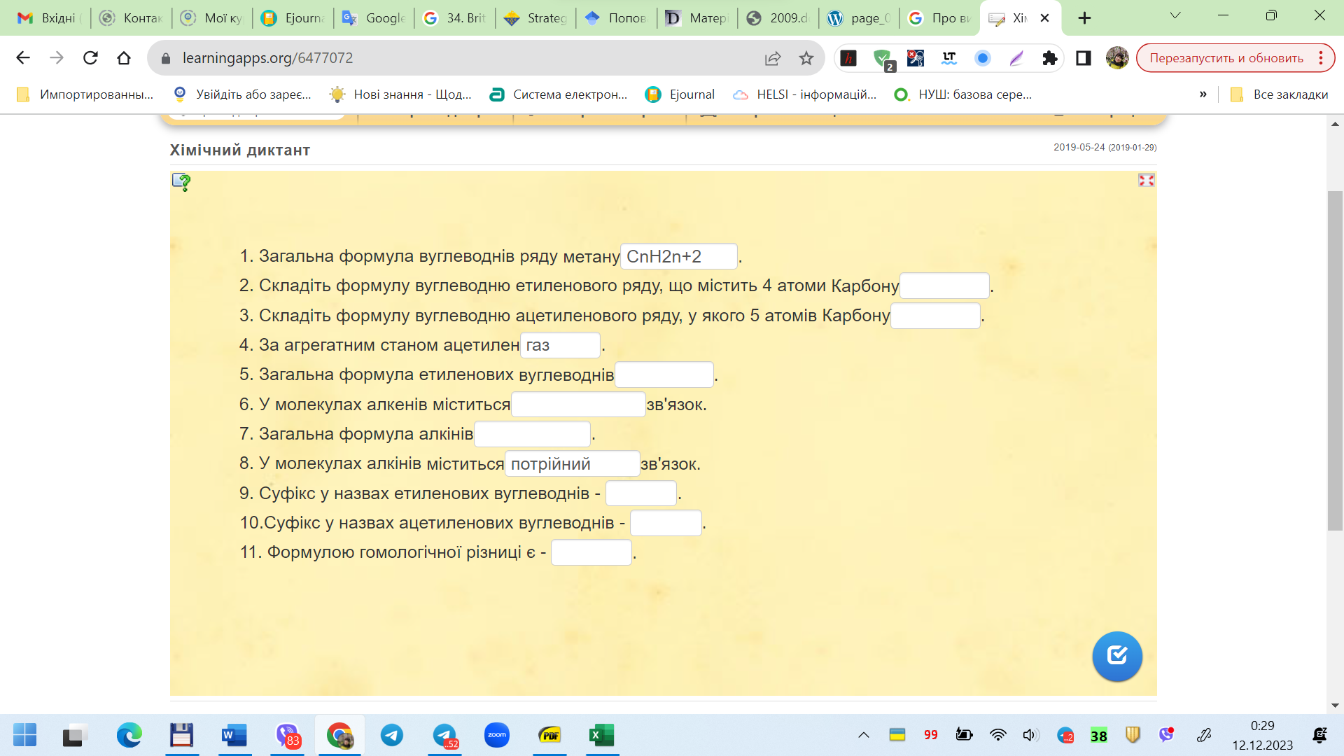
Рисунок А.1 – Приклад хімічного диктанту з онлайн-сервісу LearningApps

Погляньмо на таблицю на вашому екрані. Пригадаємо характеристики органічних сполук, в яких атом Карбону має sp3, sp2, sp-гібридизацію (табл. А.1).
Таблиця А.1 – Геометрична конфігурація молекул в залежності від типу гібридизації атома Карбону

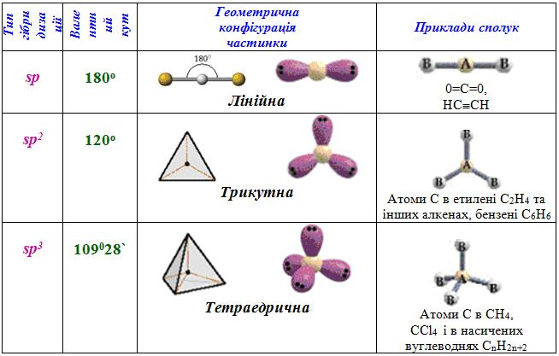

Як ви гадаєте, чи можуть органічні молекули утворювати ще якісь геометричні фігури?
Мотивація навчальної діяльності учнів. (ПОСТАНОВКА ПРОБЛЕМНОГО ЗАПИТАННЯ). Структурна формула цієї речовини тривалий час була предметом численних наукових дискусій і запеклих суперечок. Як ви гадаєте, чи зможемо ми сьогодні пройти шлях до пошуку істини?
Повідомлення теми уроку. Темою нашого уроку є речовина, яку добув у 1825 році з газу англійський природодослідник Майкл Фарадей, як продукт високотемпературного розкладу китового жиру, що використовували у вуличних ліхтарях.
Тож тема уроку: «Арени. Бензен: молекулярна і структурна формули, фізичні властивості. Хімічні властивості бензену».
Вивчення нового матеріалу.
Слова вчителя. Назва цієї речовини – бензен, і вона є першим представником гомологічного ряду аренів, або ароматичних вуглеводнів.
Назву гомологічного ряду «ароматичні вуглеводні» пов’язують із тим, що перші сполуки цього класу добували з природних речовин, які мали запах.
За іншою версією німецький хімік Фрідріх-Август Кекуле у 1860 році назвав бензен та інші сполуки з подібними властивостями ароматичними, оскільки більшість із них мали приємний запах.
Цікаву історію про відкриття форми молекули Фрідріх-Август Кекуле нам розповість Андрій А., що підготував повідомлення (ПОВІДОМЛЕННЯ ЦІКАВОЇ ІСТОРИЧНОЇ ІНФОРМАЦІЇ) (рис. А. 2).
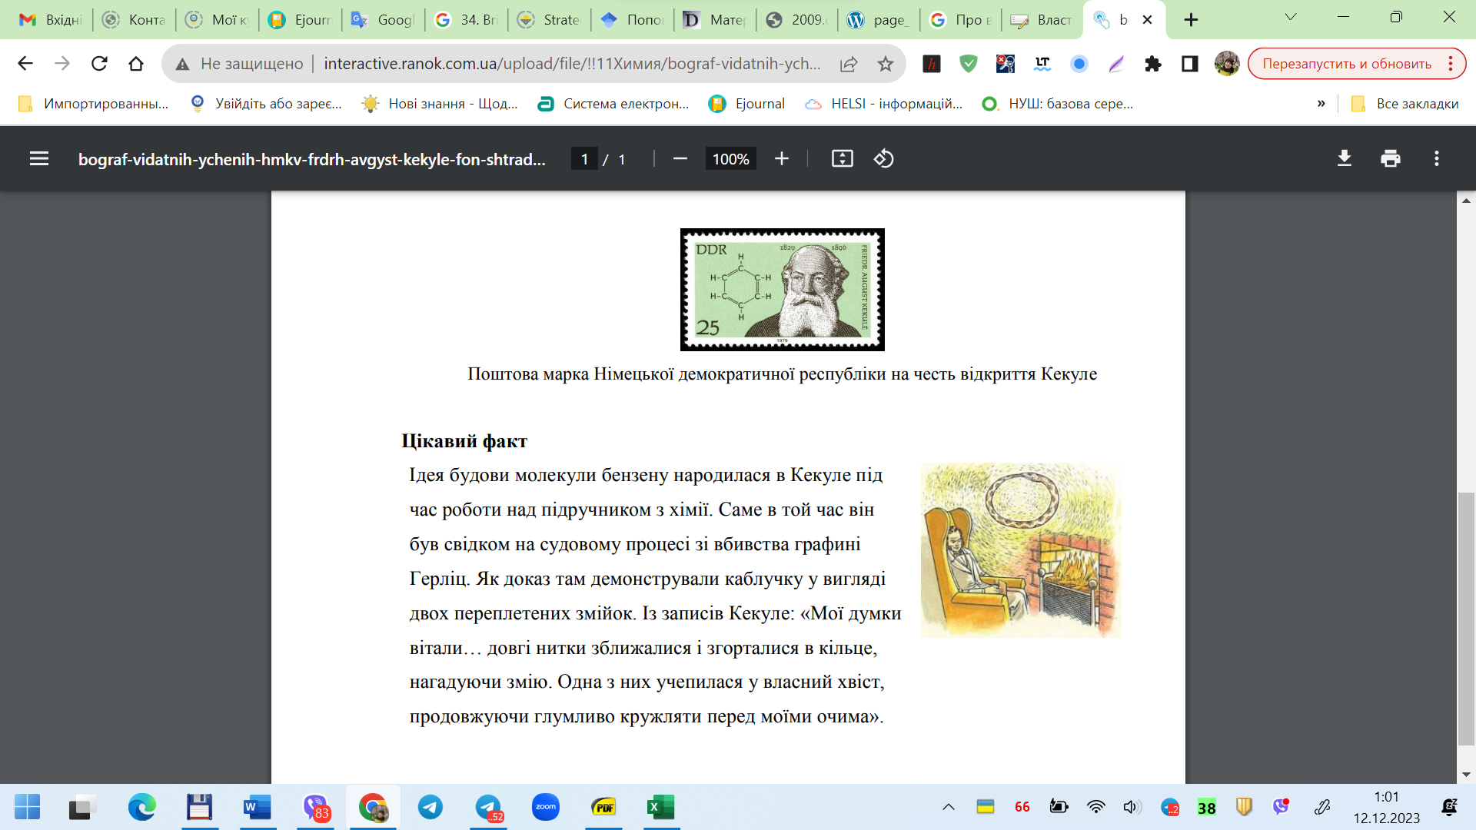
Рисунок А.2 – Фрагмент презентації учня

Слова вчителя. Проте спільна ознака таких сполук – не запах, а особлива будова молекул і властивості цих речовин.
Загальна формула аренів Cn H2n – 6.
Найпростішим ароматичним вуглеводнем є БЕНЗЕН С₆Н₆ (тривіальна назва – бензол). Цю cполуку відкрив у 1825 р. англійський учений М. Фарадей; вона у вигляді рідини накопичувалася в ємностях зі світильним газом, який використовували у вуличних ліхтарях.
Слова вчителя. Нумо спробуємо пройти шлях, який здійснити науковці у відкритті будови молекули. (ІСТОРИЧНИЙ ЕКСКУРС ПРО НАУКОВІ ВІДІКРИТТЯ).
Властивості бензену, виявлені хіміками, не давали змоги однозначно описати будову його молекули. Атомів Гідрогену в молекулі бензену С₆Н₆ значно менше, ніж у молекулі насиченого вуглеводню гексану С₆Н₁₄. Це вказувало на наявність у молекулі бензену подвійних або навіть потрійних зв’язків (тобто бензен мав бути ненасиченим вуглеводнем). Однак сполука виявилася хімічно пасивною (як і насичені вуглеводні), на відміну від алкенів і алкінів не знебарвлювала бромної води, розчину калій перманганату. Щоправда, за особливих умов молекула С₆Н₆ усе ж приєднувала три молекули водню або хлору. Також було з’ясовано, що похідні бензену з одним атомом галогену в молекулах не мали ізомерів (у разі відкритого карбонового ланцюга існування ізомерів є очевидним). Це свідчило про рівноцінність розміщення атомів Карбону в молекулі С₆Н₆, що можливо лише при їх сполученні в замкнений ланцюг.
Ураховуючи сукупність виявлених фактів, учені запропонували кілька структурних формул молекули бензену. Із більшістю фактів найкраще узгоджувалася формула німецького хіміка Ф.-А. Кекуле (1865 р.):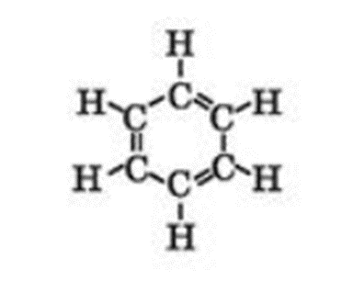
Однак і вона не пояснювала, чому бензен, маючи кратні зв’язки, за звичайних умов не вступав у реакції приєднання.
Пізніше Ф.-А. Кекуле припустив, що подвійні зв’язки не закріплені в молекулі С₆Н₆, а постійно переміщуються від одного атома Карбону до іншого.
Результати подальших досліджень підтвердили рівноцінність атомів Карбону в молекулі бензену, а також їх розміщення в одній площині, в кутах правильного шестикутника (рис. А.3).
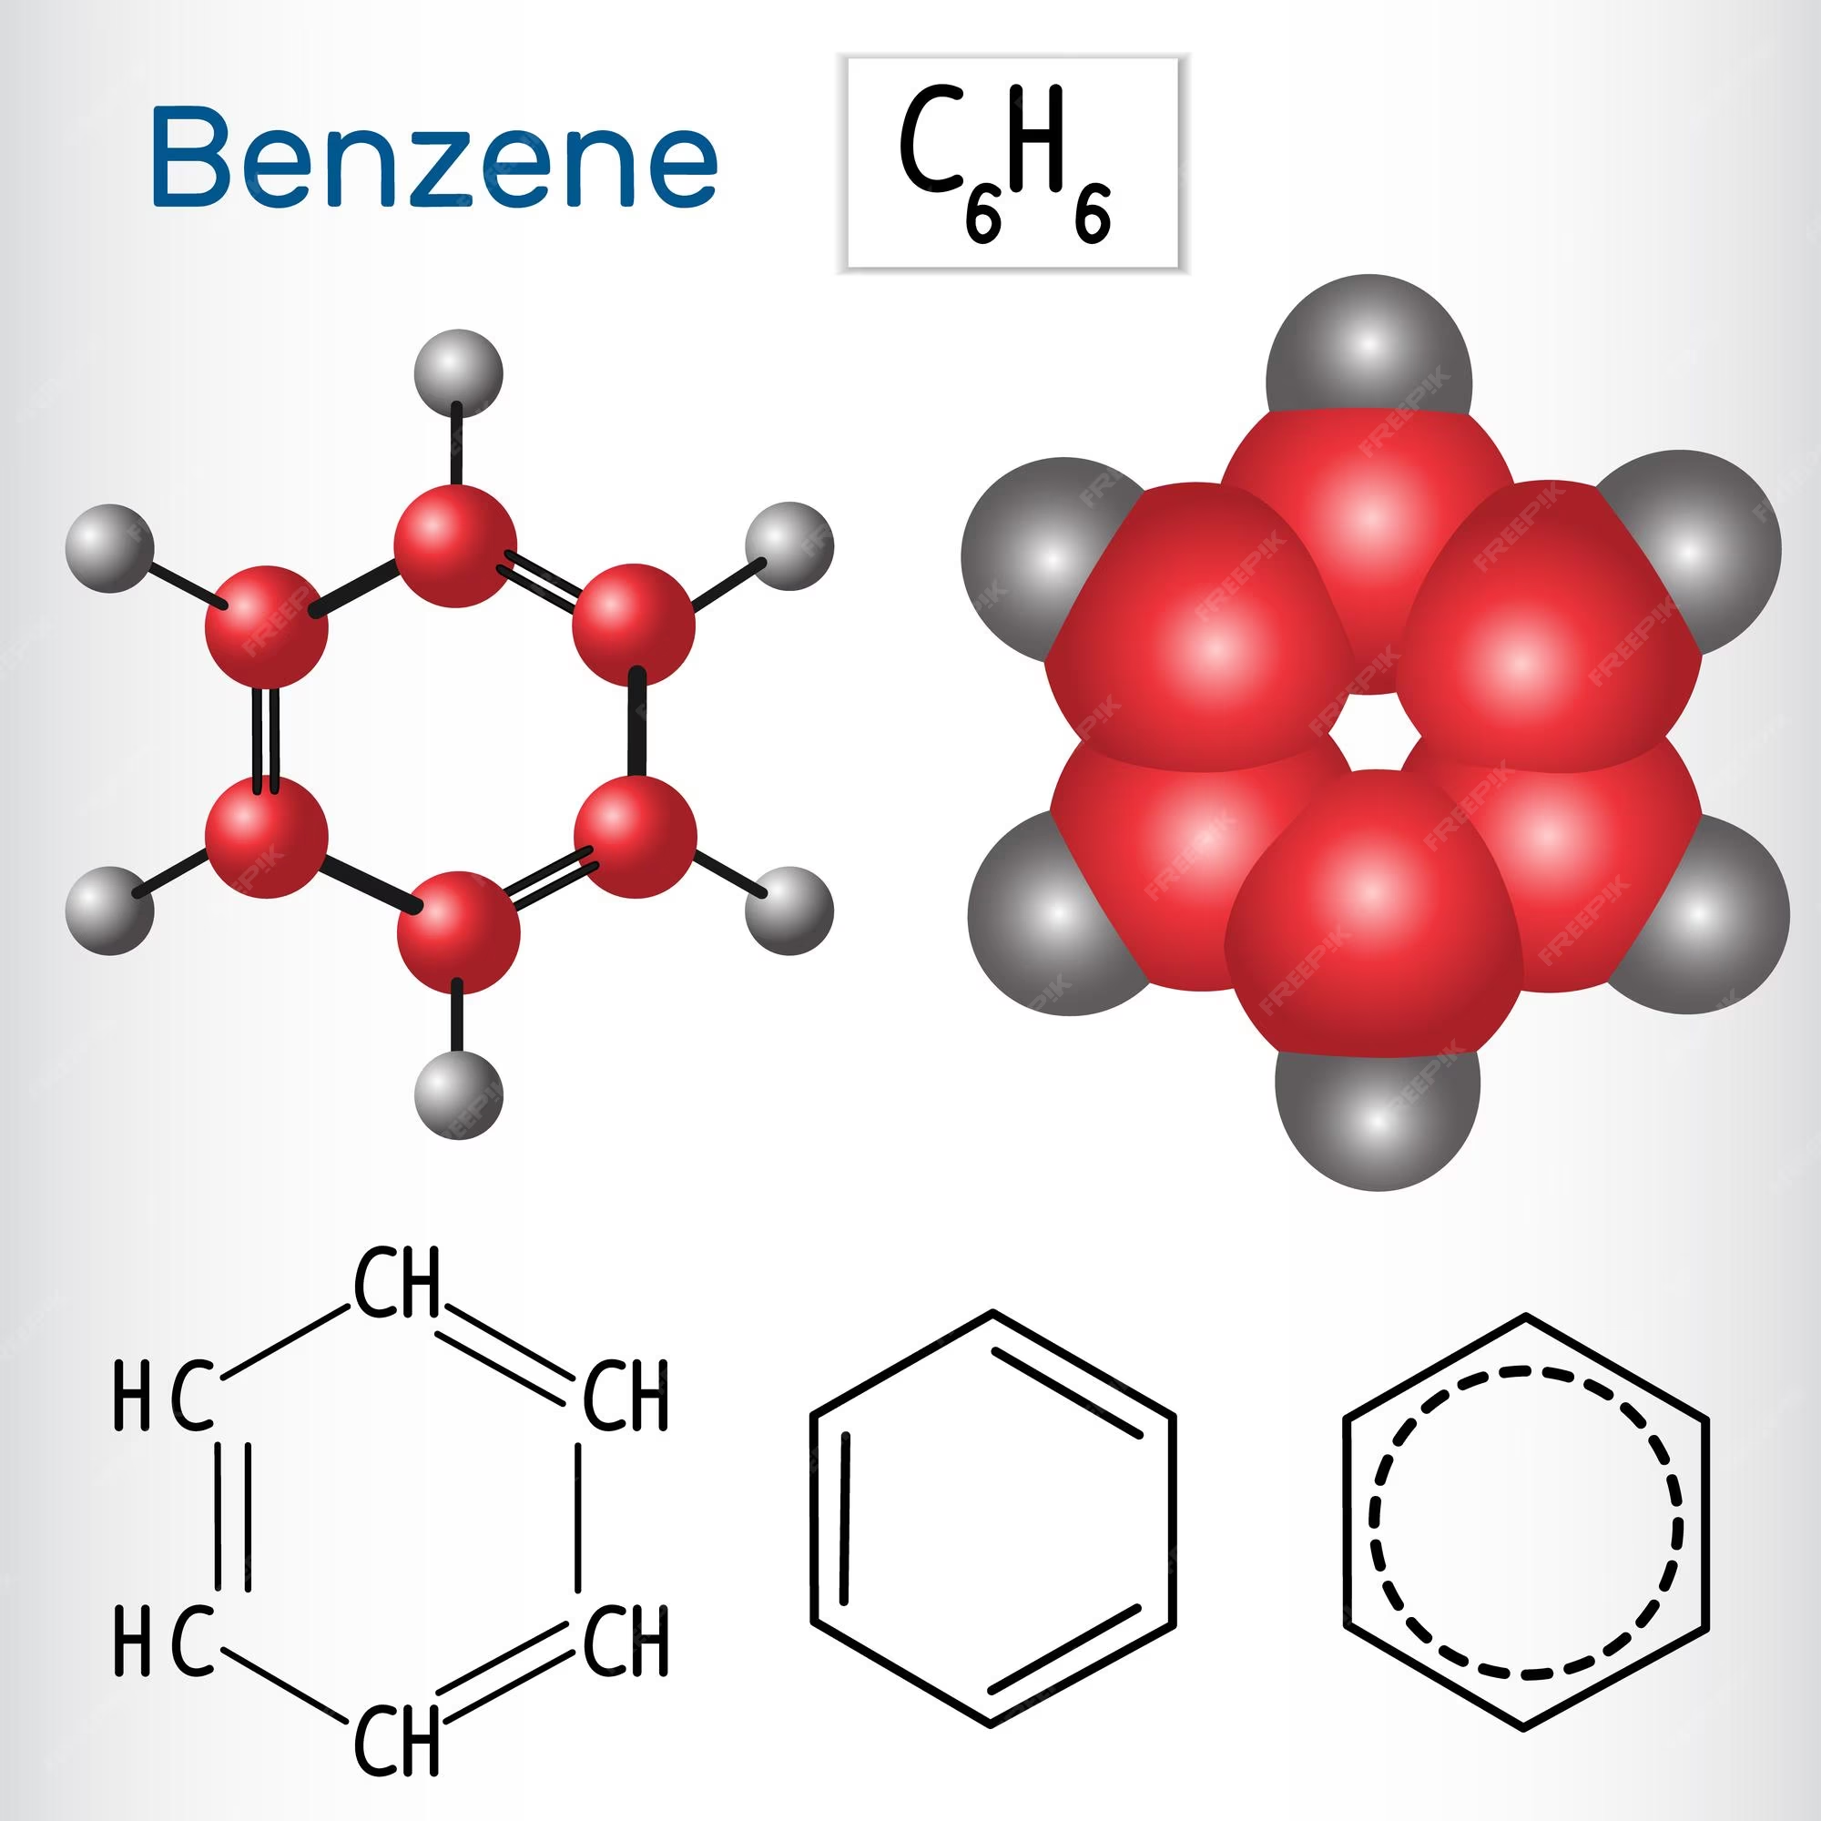

Рисунок А.3 – Моделі молекули бензену

Згідно із сучасними уявленнями, між атомами Карбону в молекулі бензену немає звичайних простих і подвійних зв’язків. Орбіталі одного 2s-електрона і двох 2p-електронів кожного атома Карбону при утворенні хімічних зв’язків змінюють форму на однакову й розміщуються під кутами 120°. Вони перекриваються з відповідними орбіталями сусідніх атомів Карбону й атома Гідрогену (рис. А.4 (а))
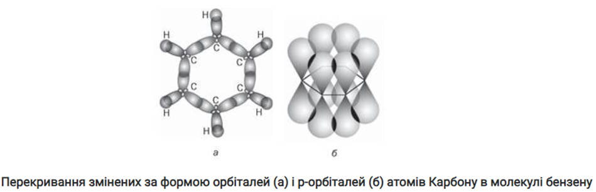
Рисунок А. 4 – Перекривання змінених за формою орбіталей (а) і р-орбіталей (б) атомів Карбону в молекулі бензену

Орбіталь третього р-електрона зберігає свою форму й орієнтується перпендикулярно до площини молекули: . Унаслідок перекривання шістьох таких орбіталей (рис. А.4 (б)) електронна густина рівномірно розподіляється по карбоновому циклу, зосереджуючись над і під його площиною.
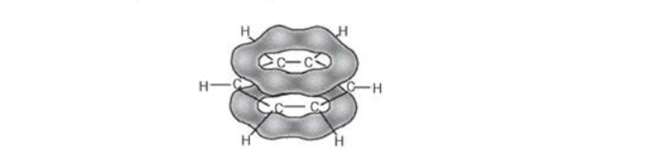

Рисунок А. 5 – Замкнена електронна система в молекулі бензену, утворена р-електронами
Отже, в молекулі бензену існує замкнена електронна система, утворена p-електронами. Тому структурну формулу молекули С₆Н₆ часто зображують так:
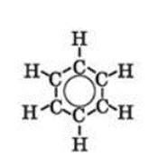або 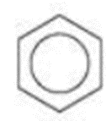 .
Молекула бензену завдяки своїй симетричності неполярна.
Слова вчителя (МУЛЬТИМЕДІЙНА ПРЕЗЕНТАЦІЯ) (рис. А.6).
Фізичні властивості бензену С₆Н₆:
безбарвна рідина зі своєрідним запахом;
  - густина 0,88 г/см³;
  - кипить за температури 80,1 °C;
  - замерзає в білу кристалічну масу за температури 5,5 °C;
  - бензен завдяки своїй симетричності є неполярною речовиною, тому не розчиняється у воді, проте при перегонці утворює з нею азеотропну суміш (91,17 мас. %) з температурою кипіння 69,25 °C. Азеотропна суміш – це суміш рідин, яка за певного тиску кипить при сталій температурі та не змінює складу при перегонці;
  - з більшістю неполярних розчинників змішується в будь-яких відношеннях, сам є добрим розчинником для багатьох органічних речовин.

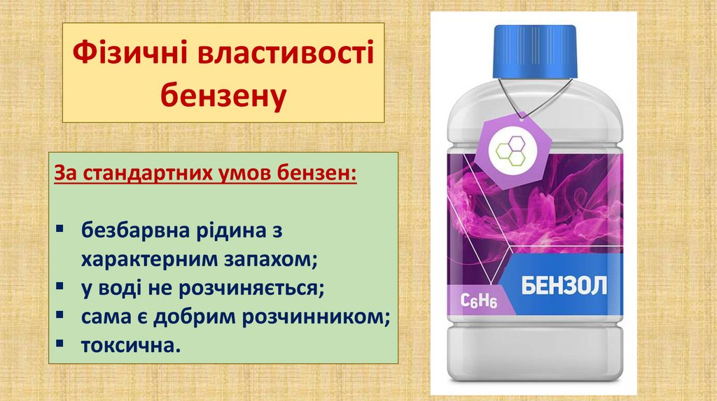

Рисунок А. 6 – Фрагмент мультимедійної презентації вчителя

Спробуємо провести уявний експеримент.. Уявимо, як буде проходити реакція горіння (повного окиснення) бензену. Які ваші припущення? (УЯВНИЙ ХІМІЧНИЙ ЕКСПЕРИМЕНТ).
А зараз подивимося відео цього процесу і перевіремо себе (рис. А.7). Демонстрація хімічного досліду з YouTube за посиланням: https://www.google.com/search?q=%D0%B3%D0%BE%D1%80%D1%96%D0%BD%D0%BD%D1%8F+%D0%B1%D0%B5%D0%BD%D0%B7%D0%BE%D0%BB%D1%83&oq=%D0%B3%D0%BE%D1%80%D1%96%D0%BD%D0%BD%D1%8F+%D0%B1%D0%B5%D0%BD%D0%B7%D0%BE%D0%BB%D1%83&gs_lcrp=EgZjaHJvbWUyBggAEEUYOTIKCAEQABgKGBYYHjIKCAIQABgPGBYYHtIBCDg3MjlqMGo3qAIAsAIA&sourceid=chrome&ie=UTF-8#fpstate=ive&vld=cid:5f73e3f3,vid:V1NQVP8Iab0,st:0
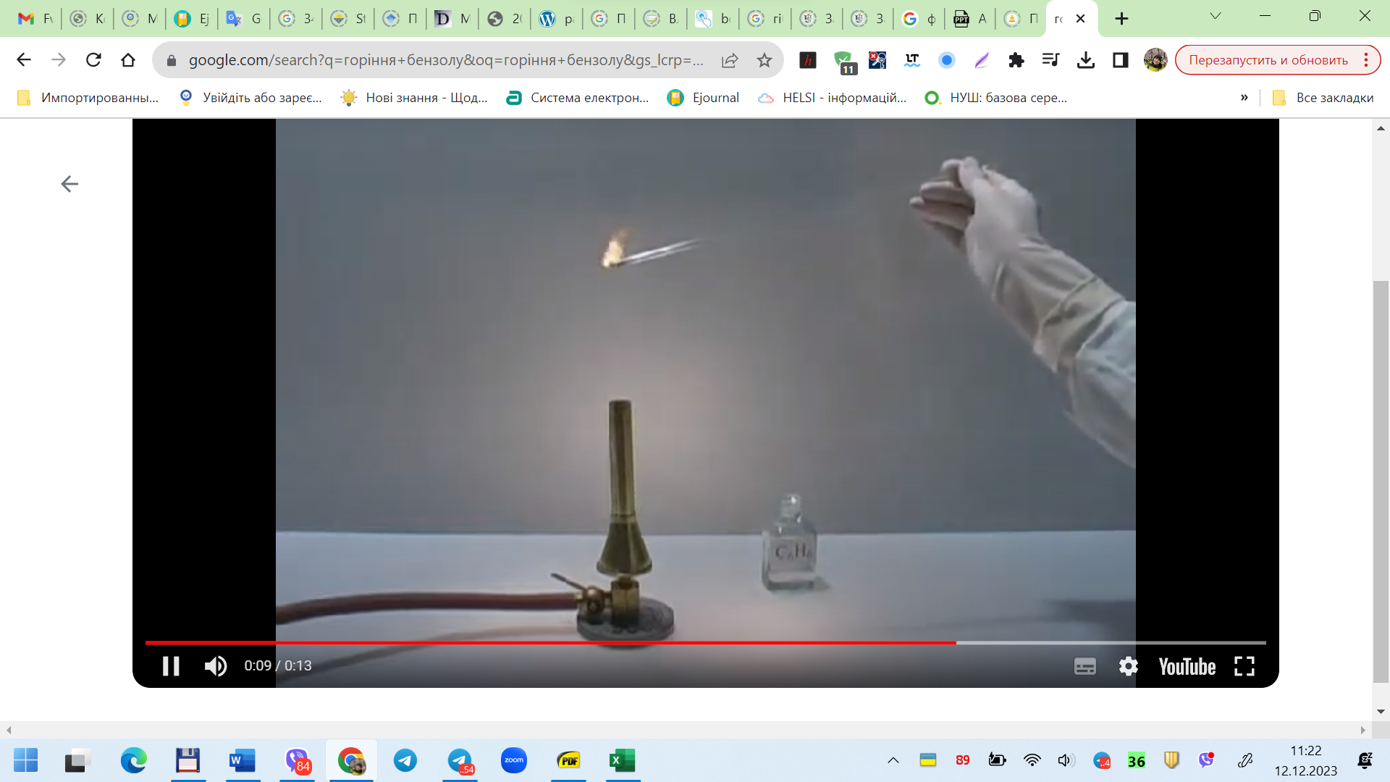
Рисунок А. 7 – Фрагмент відео хімічного експерименту горіння бензену

2C₆H₆ + 15O₂ = 12CO₂ + 6H₂O

Оскільки вміст Карбону в молекулі бензену високий, то процес горіння відбувається з виділенням кіптяви.
Слова вчителя. Чи властиві ароматичним вуглеводням реакції заміщення? (ПРОБЛЕМНЕ ЗАПИТАННЯ).
Правильно. Галогенування відбувається в присутності каталізатора
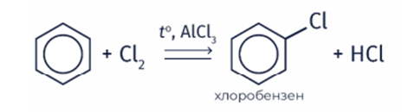

Нітрування бензену розглянемо на хімічному досліді з YouTube. URL: https://www.google.com/search?q=%D0%BD%D1%96%D1%82%D1%80%D1%83%D0%B2%D0%B0%D0%BD%D0%BD%D1%8F+%D0%B1%D0%B5%D0%BD%D0%B7%D0%B5%D0%BD%D1%83&sca_esv=590053957&tbm=vid&sxsrf=AM9HkKmB4tF538x-9E632DOcgwjzmqkFAQ:1702373067112&source=lnms&sa=X&ved=2ahUKEwi6y8LvyYmDAxULQ_EDHQLpD4EQ_AUoAnoECAIQBA&biw=1280&bih=571&dpr=1.5#fpstate=ive&vld=cid:444b14ac,vid:TnG69OhqkAo,st:0 (ДЕМОНСТРАЦІЯ ВІДЕОФРАГМЕНТА) (рис. А. 8).
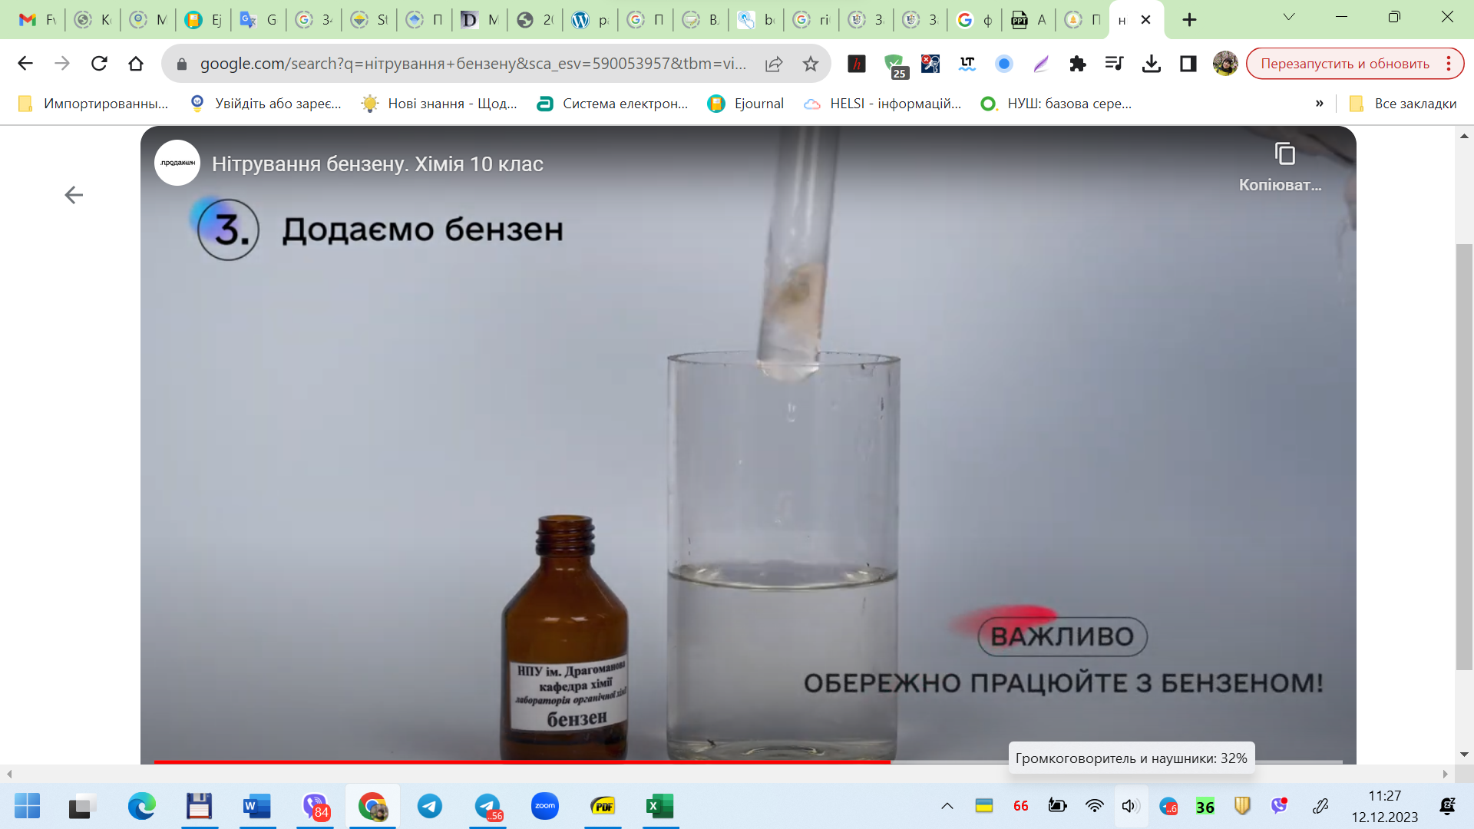

Рисунок А. 8 – Фрагмент відео хімічного експерименту нітрування бензену

Спробуйте написати в своїх зошитах рівняння цієї реакції.
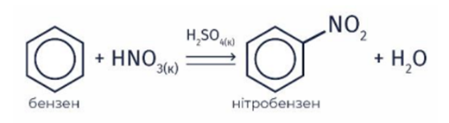
Далі розглянемо реакції приєднання:
А) гідрування
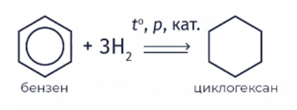
Б) галогенування на світлі
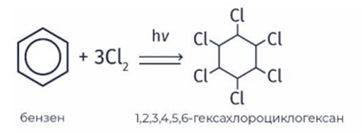
Закріплення нових знань.
Слова вчителя. Тепер я пропонує нам разом, на моєму екрані, пограти в гру «Так чи ні» на платформі Learningapps.org за посиланням: https://learningapps.org/31630641.
Прошу вас давати відповіді по черзі, не перебиваючи один одного. Робота учнів набуває такого вигляду рис. А.9.
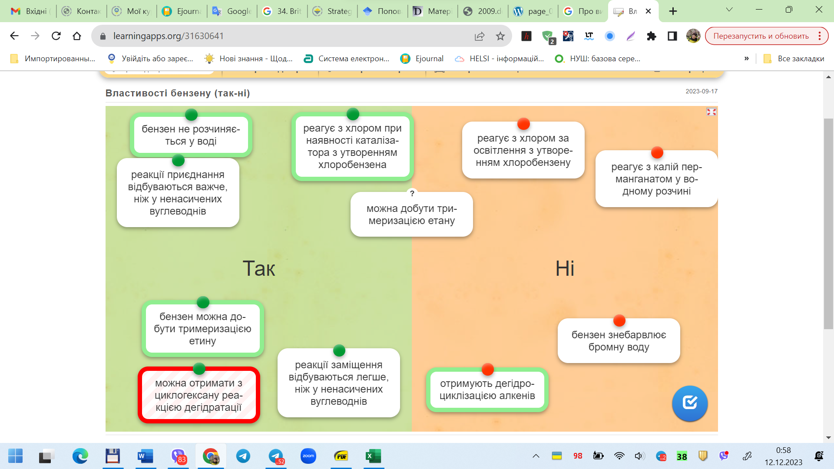
Рисунок А.9 –Приклад завдання гри «Так чи ні» онлайн-сервісу LearningApps

ДОДАТОК Б

Текст опитувальника діагностування пізнавальної активності учнів (за Б. Пашневим)

Шановний учень! Шановна учениця!
Просимо тебе прийняти участь у анкетуванні, що проводиться з метою покращення ефективності навчання хімії та відповісти на наступні запитання.
На аркуші для відповідей до кожного номера запитання запишіть літеру варіанта відповіді, що вам найбільше підходить. Будьте уважні, не пропустить жодного запитання.

- Тобі подобається виконувати:
а) легкі навчальні завдання;
б) складні навчальні завдання.
- Ти заперечуєш, коли хтось підказує тобі спосіб виконання складаного завдання?
а) так;
б) ні.
- Чи повинні зміни у школі бути тривалими?
а) так;
б) ні.
- Ти колись запізнювався/лася на заняття?
а) так;
б) ні.
- Тобі хотілося б, щоб після пояснення нового матеріалу учитель одразу викликав тебе до дошки для виконання вправи?
а) так;
б) ні.
- Як тобі більше подобається виконувати навчальне завдання?
а) одним способом;
б) шукати різні способи розв’язання.
- Чи хочеться тобі зазвичай після хвороби навчатися?
а) так;
б) ні.
- Тобі подобаються складні контрольні роботи?
а) так;
б) ні.
9. Ти завжди поводишся так, що вчителі не мають причин зробити тобі зауваження?
а) так;
б) ні.
10. Що тобі більше подобається робити на уроці?
а) самостійно виконувати завдання;
б) слухати пояснення вчителя.
11. Чого б ти більше хотів/ла?
а) виконувати кілька невеликих завдань;
б) зробити одне велике і складне завдання на весь урок.
12. Чи виникають у тебе запитання до вчителя під час його пояснення навчального матеріалу?
а) так;
б) ні.
13. Якби взагалі не ставили оцінок, як ти вважаєш, чи діти у вашому класі вчилися б гірше, ніж тепер?
а) так;
б) ні.
14. Чи було так, що ти прийшов/ла до школи, не вивчивши всіх уроків?
а) так;
б) ні.
15. Чи хотів/ла би ти, щоб у школі було менше уроків з основних предметів?
а) так;
б) ні.
16. Як тобі подобається виконувати одне завдання:
а) з усім класом;
б) самостійно.
17. Чи згадуєш ти вдома під час заняття іншою справою про те нове, що дізнався/лася на уроках?
а) так;
б) ні.
18. Ти вважаєш, що підручники занадто товсті і їх краще зробити тоншими?
а) так;
б) ні.
19. Ти завжди виконуєш те, про що тебе просить вчитель?
а) так;
б) ні.
20. Чи зазираєш ти іноді в тлумачні словники (фразеологічний, етимологічний або словник іншомовних слів), щоб з’ясувати щось для себе?
а) так;
б) ні.
21. Ти часто розповідаєш батькам або знайомим про те нове, цікаве, що дізнаєшся на уроках?
а) так;
б) ні.
22. Деякі учні вважають, що потрібно ставити тільки найкращі оцінки, а інших оцінок не слід ставити. Ти теж так вважаєш?
а) так;
б) ні.
23. Ти часто доповнюєш відповіді інших учнів на уроках?
а) так;
б) ні.
24. Якщо ти почав/ла читати якусь книжку, то обов’язково дочитаєш її до кінця?
а) так;
б) ні.
25. Чи хотів/ла би ти, щоб не задавали домашніх завдань?
а) так;
б) ні.
26. Чи тобі іноді здається, що набридає дізнаватися все нове і нове на уроках?
а) так;
б) ні.
27. Тобі нелегко було б висидіти кілька уроків поспіль з одного основного предмета (наприклад, з мови, математики)?
а) так;
б) ні.
28. У які ігри ти хотів/ла би грати?
а) у нескладні, розважальні;
б) у складні, де потрібно багато думати.
29. Ти колись користувався/лася підказкою?
а) так;
б) ні.
30. Якщо ти одразу не розв’язуєш задачі, то:
а) постійно думаєш про неї у пошуках відповіді;
б) не витрачаєш багато зусиль на її розв’язання і починаєш займатися чимось іншим.
31. Як ти вважаєш, які домашні завдання потрібно задавати?
а) прості;
б) складні.
32. Тобі набридло б виконувати одне велике складне завдання два уроки поспіль?
а) так;
б) ні.
33. Чи хотів/ла би ти ходити на якийсь навчальний гурток?
а) так;
б) ні.
34. Ти заздриш іноді тим, хто навчається краще за тебе?
а) так;
б) ні.
35. Чи здається тобі, що вчителі іноді помиляються, пояснюючи навчальний матеріал на уроці?
а) так;
б) ні.
36. Чи хотів/ла би ти замість навчання займатися спортом або іграми?
а) так;
б) ні.
37. Чи здається тобі іноді, що ти міг/могла би щось винайти?
а) так;
б) ні.
38. Чи ти переглядаєш у шкільних підручниках матеріал, який у школі ще не проходили?
а) так;
б) ні.
39. Чи тішишся ти своїм успіхам у школі?
а) так;
б) ні.
40. Чи шукаєш ти відповіді на запитання, що виникають на уроках, не тільки в підручниках, а й в інших книжках (наприклад, науково-популярних)?
а) так;
б) ні.
41. Чи подобається тобі під час літніх канікул читати або переглядати підручники наступного класу?
а) так;
б) ні.
42. Якби ти сам/а ставив/ла оцінки за свої відповіді, які б у тебе були оцінки?
а) кращими;
б) гіршими.
43. Що тобі більше подобається:
а) коли ти отримуєш правильну відповідь після розв’язання задачі;
б) сам процес розв’язання задачі.
44. Ти завжди уважно слухаєш всі пояснення вчителя на уроці?
а) так;
б) ні.
45. Як ти вважаєш, чи потрібно сперечатися з учителем, якщо ти маєш свою думку з приводу певної проблеми?
а) так;
б) ні.
46. Чи хотів/ла би ти іноді, щоб незакінчений матеріал з мови або математики вчитель продовжував пояснювати на наступному уроці замість фізкультури або якоїсь розваги?
а) так;
б) ні.
47. Чого б ти хотів/ла більше?
а) краще виконати легку контрольну роботу й отримати хорошу оцінку;
б) почути пояснення нового матеріалу.
48. Тобі подобається, якщо тебе рідко викликають відповідати на уроках?
а) так;
б) ні.
49. Ти завжди готовий/ва до початку занять?
а) так;
б) ні.
50. Чи хотів/ла би ти, щоб подовжилися канікули?
а) так;
б) ні.
51. Коли ти на уроці виконуєш цікаве навчальне завдання, чи складно відвернути твою увагу якоюсь іншою цікавою, але сторонньою справою?
а) так;
б) ні.
52. Чи міркуєш ти іноді на перерві про те нове, що дізнався/лася на уроці?
а) так;
б) ні.

ДОДАТОК В

Аркуш для відповідей опитувальника діагностування пізнавальної активності учнів

Шановний учень! Шановна учениця!
Будь ласка, заповніть цей аркуш літеру варіанта відповіді, що вам найбільше підходить! Дякуємо за вашу щирість!
Прізвище та ім’я

№ запи-тання | Варіант а) чи  б) | № запи-тання | Варіант а) чи  б) | № запи-тання | Варіант а) чи  б) | № запи-тання | Варіант а) чи  б) | № запи-тання | Варіант а) чи  б)

